様式２４
【提案書】特定提案等②（デザイン力）

入札者名：

次の課題作品を作成し、提案すること。
- 課題作品は、箕面市のスポット紹介として、中部エリア（萱野・船場周辺）を紹介するページを下記のスポット及びサンプル写真等を用いて作成すること。
- 子育て世帯をターゲットとし、余白を意識した見やすいデザインを意図して作成すること。
- 仕様は、A4版の２ページ分の見開きとする。
※ 下記の課題作品用スポット（４箇所）の掲載を必須とする。課題作品用スポット以外のスポットを追加することは問題ない。
※ 課題作品用スポットについては、課題作品用サンプル写真を１枚以上使用すること。課題作品用サンプル写真以外の写真を追加することは問題ないが、その写真内容（撮影技術・モデル・画角・画質等）は評価しない。
※ タイトルや説明文等については、文章内容は評価対象とせず、デザイン性（フォント・大きさ・文章量・配置等）を評価する。文章は記号等で表現せず、文字列で表現すること。
※ 作品はカラー印刷し、提案書に綴じこまずに別途提出すること。（折り曲げ可）
※ なお、本様式についても、課題作品とあわせて提出すること。

課題作品用スポット
北大阪急行電鉄／みのおキューズモール／東京建物Brillia HALL箕面（箕面市立文化芸能劇場）／箕面市立船場図書館

課題作品用サンプル写真
スポット名 | 写真
北大阪急行電鉄 | 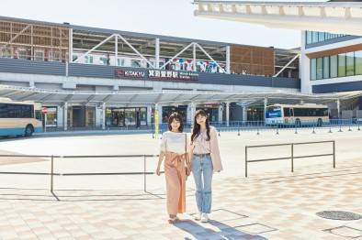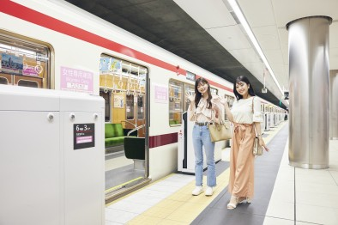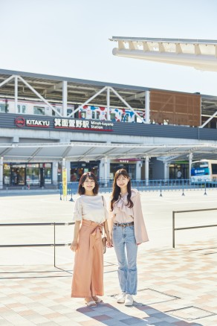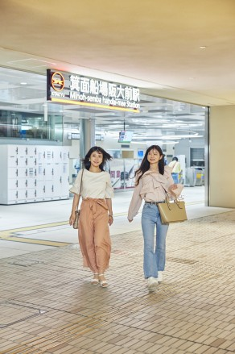
みのおキューズモール | 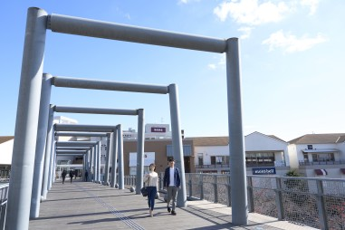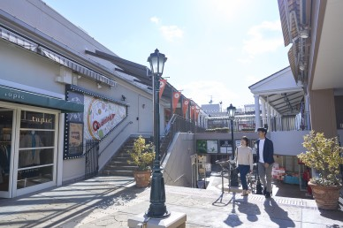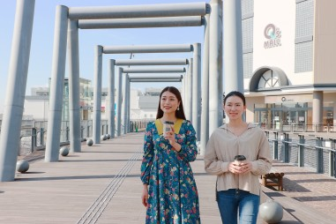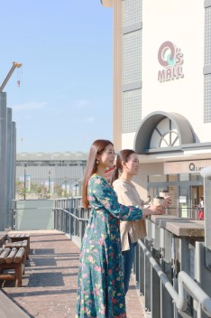
東京建物Brillia HALL箕面  （箕面市立文化芸能劇場） | 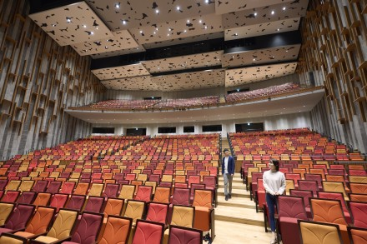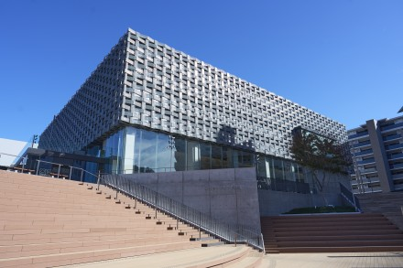
箕面市立船場図書館 | 